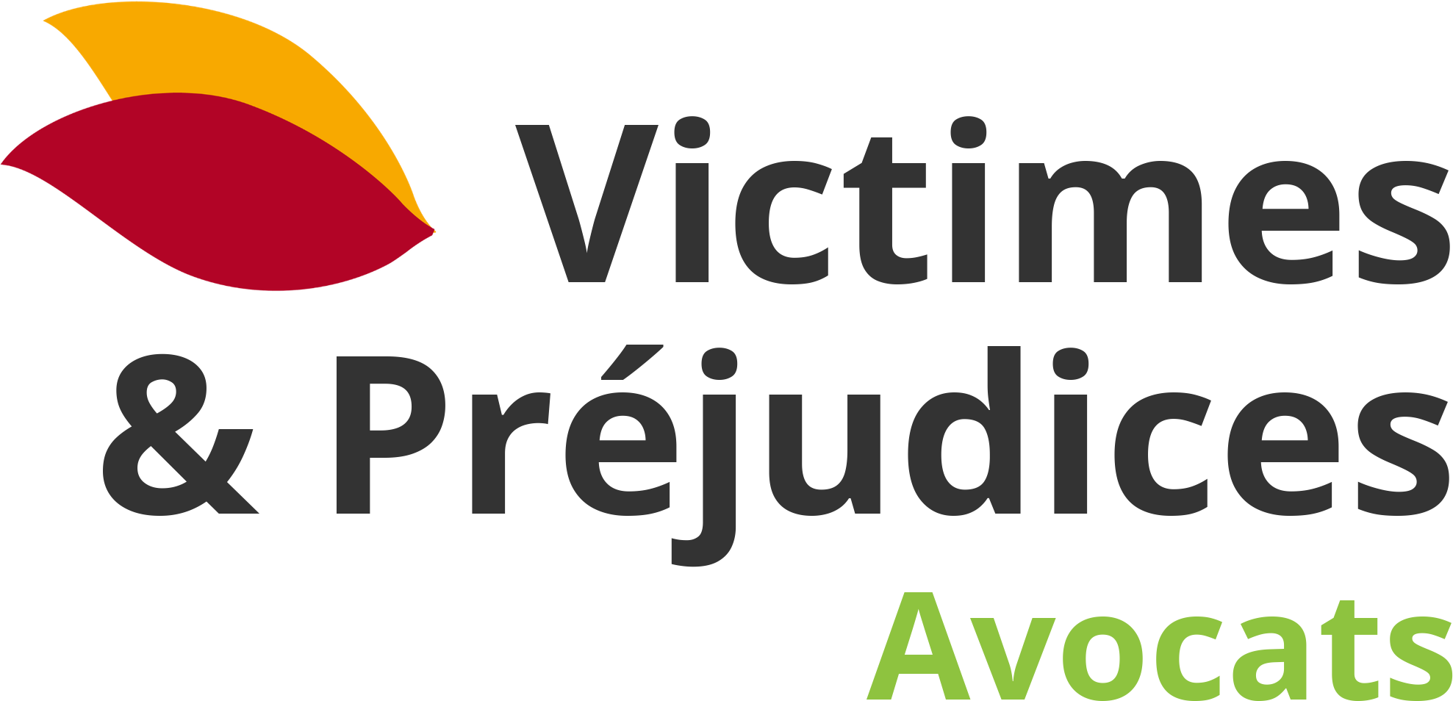
FICHE D’INFORMATION
Faire évoluer votre
parcours professionnel
Quatre dispositifs à connaître
CEP · VAE · CPF · DOTATION DU CABINET

  Vous vous interrogez sur votre avenir professionnel ? |  | 01 · ÊTRE ACCOMPAGNÉ(E)  Le conseil en évolution professionnelle  Un service public gratuit, confidentiel et personnalisé pour faire le point sur vos compétences, clarifier un projet, préparer une reconversion ou choisir une formation. Vous le sollicitez à votre initiative, sans l’accord du cabinet.  Comment ? Entretiens sur place ou à distance, ateliers, immersions : vous repartez avec un diagnostic et un plan d’action.  Autres situations moins de 26 ans › Mission locale · situation de handicap › Cap emploi · autre région › mon-cep.org
  CADRES · AVOCAT(E)S SALARIÉ(E)S  Apec   0 809 361 212   Du lundi au vendredi, 9 h – 19 h   apec.fr   Plus de 600 consultants en France |  | TOUS LES SALARIÉ(E)S · AURA  Mon CEP · Avenir Actifs  09 72 01 02 03  Lun.–ven. 8 h – 19 h, sam. 9 h – 12 h  ara.avenir-actifs.org  130 lieux, dont Grenoble et Annecy

  Votre expérience vaut un diplôme que vous n’avez pas ? |  | 02 · FAIRE RECONNAÎTRE SON EXPÉRIENCE  La validation des acquis de l’expérience  Obtenez tout ou partie d’un diplôme, d’un titre ou d’un CQP grâce à votre expérience professionnelle, bénévole ou syndicale, sans condition de durée.  Comment ? Candidature en ligne sur vae.gouv.fr ; congé VAE à demander par écrit au cabinet.
  48 h  de congé VAE sur votre temps de travail, rémunération maintenue |  | 6 à 8 mois  de parcours pour certains diplômes
  1 référent  l’architecte accompagnateur de parcours, du diagnostic jusqu’au jury |  | CPF  pour financer, avec l’appui possible du cabinet, de l’OPCO EP ou de la Région

  Vous avez un projet de formation ? |  | 03 · SE FORMER  Le compte personnel de formation  Votre compte est crédité chaque année, automatiquement, tant que vous travaillez. Consultez vos droits et choisissez une formation certifiante sur moncompteformation.gouv.fr ou l’application Mon Compte Formation.  - Plafonds depuis le 20 février 2026 : bilan de compétences 1 600 € (un tous les 5 ans), certifications du Répertoire spécifique 1 500 €, permis B 900 € (avec un cofinancement).  - Hors temps de travail : aucune autorisation. Sur le temps de travail : accord du cabinet à demander 60 jours avant (120 jours si la formation dure 6 mois ou plus) ; sans réponse sous 30 jours, la demande est acceptée.
  500 €  par an, jusqu’à 5 000 € – salarié(e) à mi-temps ou plus |  | 800 €  par an, jusqu’à 8 000 € – sans diplôme de niveau CAP-BEP, ou travailleur handicapé bénéficiaire de l’OETH |  | 150 €  de participation par formation depuis le 2 avril 2026, non due si le cabinet cofinance

  Ce projet sert aussi le cabinet ? |  | 04 · CONSTRUIRE ENSEMBLE  La dotation du cabinet  Le cabinet peut abonder votre CPF pour financer tout ou partie d’une formation définie ensemble, qui répond à vos souhaits et à ses besoins.  Formations métier : l’ENADEP (enadep.com) forme le personnel des cabinets d’avocats ; ses formations peuvent être prises en charge par le cabinet ou l’OPCO EP, selon ses règles.   Un projet de formation en tête ? Parlez-en à votre responsable au cabinet.
  En premier  la dotation du cabinet est utilisée avant vos droits CPF, qui complètent si nécessaire ; vous en êtes averti(e) sur votre compte |  | 150 € non dus  la participation obligatoire n’est pas demandée en cas de cofinancement ; l’OPCO EP ou la Région peuvent aussi compléter

